**ProVisioNET Interview Leitfaden**

|  |  |  |  |  |
| --- | --- | --- | --- | --- |
| Zeit in min | Störung |  | Prompts / Fragen | Rating-skala Störung |
| 0:00 – 2:30 | - |  | *Bitte kommentieren Sie laut denkend alles, was Ihnen einfällt, wenn Sie sich das Video anschauen.*  **Nachfrage**: *Was ging Ihnen da gerade durch den Kopf?* |  |
| 2:30 | whispering | Beschreiben der Störung  Bewertung der Störung  Begründen des Aufmerksamkeitsfokus  Beschreiben der Reaktion  Begründen der Reaktion | *Was ist da passiert?*  *Bitte beschreiben Sie das Ereignis.*  *Auf einer Skala von 0-10: als wie störend haben Sie das Ereignis empfunden?*  *0 ist überhaupt nicht störend, 10 ist extrem störend.*  *Warum haben Sie hingeschaut, wo Sie hingeschaut haben?*  *Bitte begründen Sie, warum Sie gerade dort hingeguckt haben.*  *Wie haben Sie auf das Ereignis reagiert?*  *Bitte beschreiben Sie Ihre Reaktion.*  *Warum haben Sie reagiert, wie Sie reagiert haben?*  *Bitte begründen Sie Ihre Reaktion.* | 0  1  2  3  4  5  6  7  8  9  10 |
| 4:00 | heckling | Beschreiben der Störung  Bewertung der Störung  Begründen des Aufmerksamkeitsfokus  Beschreiben der Reaktion  Begründen der Reaktion | *Was ist da passiert?*  *Bitte beschreiben Sie das Ereignis.*  *Auf einer Skala von 0-10: als wie störend haben Sie das Ereignis empfunden?*  *0 ist überhaupt nicht störend, 10 ist extrem störend.*  *Warum haben Sie hingeschaut, wo Sie hingeschaut haben?*  *Bitte begründen Sie, warum Sie gerade dort hingeguckt haben.*  *Wie haben Sie auf das Ereignis reagiert?*  *Bitte beschreiben Sie Ihre Reaktion.*  *Warum haben Sie reagiert, wie Sie reagiert haben?*  *Bitte begründen Sie Ihre Reaktion.* | 0  1  2  3  4  5  6  7  8  9  10 |
| 5:30 | drawing | Beschreiben der Störung  Bewertung der Störung  Begründen des Aufmerksamkeitsfokus  Beschreiben der Reaktion  Begründen der Reaktion | *Was ist da passiert?*  *Bitte beschreiben Sie das Ereignis.*  *Auf einer Skala von 0-10: als wie störend haben Sie das Ereignis empfunden?*  *0 ist überhaupt nicht störend, 10 ist extrem störend.*  *Warum haben Sie hingeschaut, wo Sie hingeschaut haben?*  *Bitte begründen Sie, warum Sie gerade dort hingeguckt haben.*  *Wie haben Sie auf das Ereignis reagiert?*  *Bitte beschreiben Sie Ihre Reaktion.*  *Warum haben Sie reagiert, wie Sie reagiert haben?*  *Bitte begründen Sie Ihre Reaktion.* | 0  1  2  3  4  5  6  7  8  9  10 |
| 7:00 | snipping | Beschreiben der Störung  Bewertung der Störung  Begründen des Aufmerksamkeitsfokus  Beschreiben der Reaktion  Begründen der Reaktion | *Was ist da passiert?*  *Bitte beschreiben Sie das Ereignis.*  *Auf einer Skala von 0-10: als wie störend haben Sie das Ereignis empfunden?*  *0 ist überhaupt nicht störend, 10 ist extrem störend.*  *Warum haben Sie hingeschaut, wo Sie hingeschaut haben?*  *Bitte begründen Sie, warum Sie gerade dort hingeguckt haben.*  *Wie haben Sie auf das Ereignis reagiert?*  *Bitte beschreiben Sie Ihre Reaktion.*  *Warum haben Sie reagiert, wie Sie reagiert haben?*  *Bitte begründen Sie Ihre Reaktion.* | 0  1  2  3  4  5  6  7  8  9  10 |
| 8:30 | looking at phone | Beschreiben der Störung  Bewertung der Störung  Begründen des Aufmerksamkeitsfokus  Beschreiben der Reaktion  Begründen der Reaktion | *Was ist da passiert?*  *Bitte beschreiben Sie das Ereignis.*  *Auf einer Skala von 0-10: als wie störend haben Sie das Ereignis empfunden?*  *0 ist überhaupt nicht störend, 10 ist extrem störend.*  *Warum haben Sie hingeschaut, wo Sie hingeschaut haben?*  *Bitte begründen Sie, warum Sie gerade dort hingeguckt haben.*  *Wie haben Sie auf das Ereignis reagiert?*  *Bitte beschreiben Sie Ihre Reaktion.*  *Warum haben Sie reagiert, wie Sie reagiert haben?*  *Bitte begründen Sie Ihre Reaktion.* | 0  1  2  3  4  5  6  7  8  9  10 |
| 10:00 | head on table | Beschreiben der Störung  Bewertung der Störung  Begründen des Aufmerksamkeitsfokus  Beschreiben der Reaktion  Begründen der Reaktion | *Was ist da passiert?*  *Bitte beschreiben Sie das Ereignis.*  *Auf einer Skala von 0-10: als wie störend haben Sie das Ereignis empfunden?*  *0 ist überhaupt nicht störend, 10 ist extrem störend.*  *Warum haben Sie hingeschaut, wo Sie hingeschaut haben?*  *Bitte begründen Sie, warum Sie gerade dort hingeguckt haben.*  *Wie haben Sie auf das Ereignis reagiert?*  *Bitte beschreiben Sie Ihre Reaktion.*  *Warum haben Sie reagiert, wie Sie reagiert haben?*  *Bitte begründen Sie Ihre Reaktion.* | 0  1  2  3  4  5  6  7  8  9  10 |
| 11:30 | clicking pen | Beschreiben der Störung  Bewertung der Störung  Begründen des Aufmerksamkeitsfokus  Beschreiben der Reaktion  Begründen der Reaktion | *Was ist da passiert?*  *Bitte beschreiben Sie das Ereignis.*  *Auf einer Skala von 0-10: als wie störend haben Sie das Ereignis empfunden?*  *0 ist überhaupt nicht störend, 10 ist extrem störend.*  *Warum haben Sie hingeschaut, wo Sie hingeschaut haben?*  *Bitte begründen Sie, warum Sie gerade dort hingeguckt haben.*  *Wie haben Sie auf das Ereignis reagiert?*  *Bitte beschreiben Sie Ihre Reaktion.*  *Warum haben Sie reagiert, wie Sie reagiert haben?*  *Bitte begründen Sie Ihre Reaktion.* | 0  1  2  3  4  5  6  7  8  9  10 |
| 13:00 | drumming hands | Beschreiben der Störung  Bewertung der Störung  Begründen des Aufmerksamkeitsfokus  Beschreiben der Reaktion  Begründen der Reaktion | *Was ist da passiert?*  *Bitte beschreiben Sie das Ereignis.*  *Auf einer Skala von 0-10: als wie störend haben Sie das Ereignis empfunden?*  *0 ist überhaupt nicht störend, 10 ist extrem störend.*  *Warum haben Sie hingeschaut, wo Sie hingeschaut haben?*  *Bitte begründen Sie, warum Sie gerade dort hingeguckt haben.*  *Wie haben Sie auf das Ereignis reagiert?*  *Bitte beschreiben Sie Ihre Reaktion.*  *Warum haben Sie reagiert, wie Sie reagiert haben?*  *Bitte begründen Sie Ihre Reaktion.* | 0  1  2  3  4  5  6  7  8  9  10 |
| 14:30 | chatting | Beschreiben der Störung  Bewertung der Störung  Begründen des Aufmerksamkeitsfokus  Beschreiben der Reaktion  Begründen der Reaktion  Generieren von Handlungsalternativen | *Was ist da passiert?*  *Bitte beschreiben Sie das Ereignis.*  *Auf einer Skala von 0-10: als wie störend haben Sie das Ereignis empfunden?*  *0 ist überhaupt nicht störend, 10 ist extrem störend.*  *Warum haben Sie hingeschaut, wo Sie hingeschaut haben?*  *Bitte begründen Sie, warum Sie gerade dort hingeguckt haben.*  *Wie haben Sie auf das Ereignis reagiert?*  *Bitte beschreiben Sie Ihre Reaktion.*  *Warum haben Sie reagiert, wie Sie reagiert haben?*  *Bitte begründen Sie Ihre Reaktion.*  *Bei diesem Ereignis möchte ich noch eine weitere Nachfrage stellen:*  *Was hätte es noch für Möglichkeiten gegeben, wie Sie auf dieses Ereignis hätten reagieren können? Es geht darum, möglichst viele realistische Alternativen zu wählen.*  **Nachfragen:** *Fallen Ihnen noch weitere Handlungsalternativen ein?*  *Wie hätte man noch reagieren können?* | 0  1  2  3  4  5  6  7  8  9  10 |

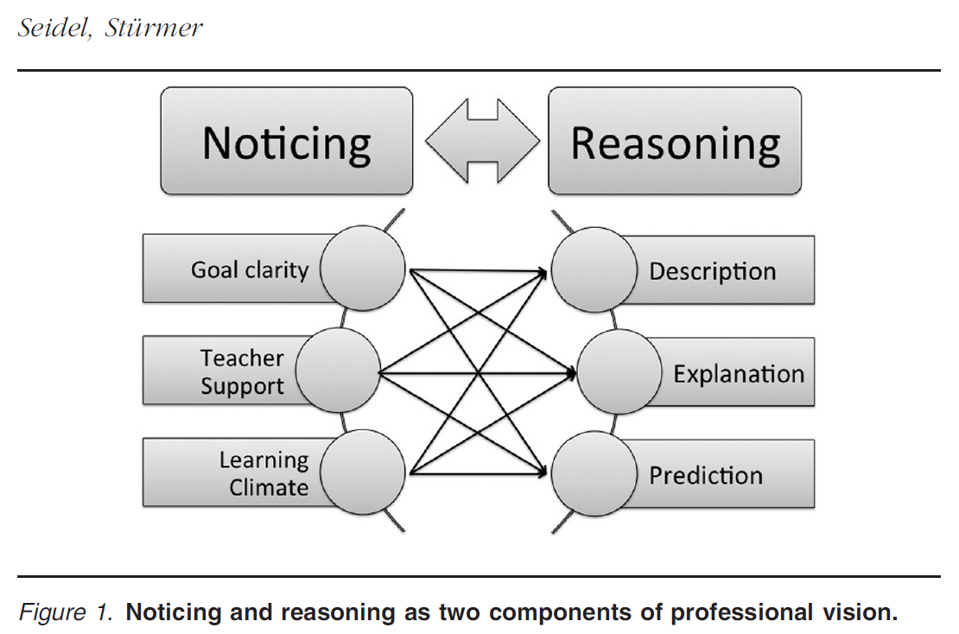

***Beschreiben*** bezieht sich auf die Fähigkeit, die relevanten Aspekte einer wahrgenommenen Lehr- und Lernkomponente klar zu differenzieren (d. h. Zielklarheit), ohne weitere Urteile zu fällen. Es ist ein wichtiger Aspekt der Argumentation, professionelles Wissen zu nutzen, um die Situation zu beschreiben, bevor die Situationen erklärt und die mögliche Konsequenz vorhergesagt wird. Nehmen wir das Beispiel der Zielklarheit: Eine Person, die die ersten Minuten einer Unterrichtsstunde beobachtet, könnte feststellen, dass die Lehrkraft darauf hinweist, was die Schüler:innen lernen sollen, wie die Stunde aufgebaut ist und wie sich die Inhalte auf das beziehen, was die Schüler:innen zuvor gelernt haben.

***Erklären*** bezieht sich auf die Fähigkeit, das, was man weiß, zu nutzen, um über Situation zu begründen. Das bedeutet, das Unterrichtsgeschehen mit professionellem Wissen zu verknüpfen und Situationen nach den beteiligten Komponenten des Unterrichts zu klassifizieren. In Bezug auf die Zielklarheit würde man erwarten, dass eine Person die Beobachtung mit Fachbegriffen und Konzepten verknüpft, z. B. dass die Lehrkraft Lehr- und Lernziele klärt und das Vorwissen der Schüler:innen aktiviert.

***Vorhersagen*** bezieht sich auf die Fähigkeit, die Konsequenzen von beobachteten Ereignissen in Bezug auf das Lernen der Schüler:innen vorherzusagen. Sie stützt sich auf breiteres Wissen über Lehren und Lernen sowie dessen Anwendung in der Unterrichtspraxis. In Bezug auf die Zielklarheit könnte eine Person das Wissen über die Auswirkungen der Zielklarheit auf das Lernen der Schüler:innen nutzen, um eine Vorhersage über mögliche Konsequenzen zu treffen. Wenn eine Lehrkraft es zum Beispiel versäumt, Lernziele zu klären, könnte eine Folge davon sein, dass die Schüler:innen ihr Lernen weniger auf die Ziele ausrichten, was negative Folgen für die Motivation und den Wissenserwerb hat.

(Seidel & Stürmer, 2014, S.746)

|  |  |  |  |  |
| --- | --- | --- | --- | --- |
| Störung | Kategorie | Code | Ankerbeispiel | Keywords |
| whispering | Beschreiben  Erklären |  |  |  |
| heckling |  |  |  |  |
| drawing |  |  |  |  |
| snipping |  |  |  |  |
| looking at phone |  |  |  |  |
| head on table |  |  |  |  |
| clicking pen |  |  |  |  |
| drumming hands |  |  |  |  |
| chatting |  |  |  |  |